Original: inglés

Carta de la presidenta del
Comité Permanente de Finanzas y Administración (STACFAD)

29 de octubre de 2025
Estimadas CPC,

Dado el tiempo limitado de que dispone el STACFAD en la próxima reunión anual y la necesidad de centrarse en las cuestiones clave que deben decidirse, les informo de que mi intención es limitar el debate de los siguientes puntos del orden del día, que son principalmente informativos:

4.1 Informe administrativo de 2025

4.2 Informe financiero de 2025

4.3 Examen de los progresos en los pagos de los atrasos y derechos de voto

5.2 Mecanismos de financiación para otras actividades de creación de capacidad

7. Examen de los resultados de las reuniones intersesiones del Grupo de trabajo virtual sobre una posición financiera sostenible para ICCAT (VWG-SF)

Los documentos correspondientes a cada uno de estos puntos del orden del día se han publicado y están disponibles para su examen en la página de la reunión anual. Se invita a las CPC a enviar sus preguntas o comentarios directamente a la Secretaría antes del 11 de noviembre de 2025, o a proporcionar una declaración por escrito que pueda publicarse junto con los documentos de la reunión del STACFAD. Trabajaré con la Secretaría para proporcionar un breve informe resumido sobre cada uno de estos puntos en nuestra primera sesión del STACFAD. Asimismo, tengan por seguro que trataré de abordar las cuestiones importantes que se debatieron en el VWG-SF en los puntos correspondientes del orden del día.

Además, se ha simplificado aún más el orden del día para reflejar que el examen de las repercusiones financieras de las solicitudes del SCRS se recoge ahora en el modelo de proyecto de presupuesto revisado y ya no requiere un punto independiente en el orden del día. Estos ajustes se reflejan en el documento STF_200_REV_1/2025.

Muchas gracias de antemano por su flexibilidad y cooperación, que nos permitirán aprovechar al máximo nuestro tiempo y elaborar un conjunto completo de recomendaciones para la Comisión en el plazo previsto.

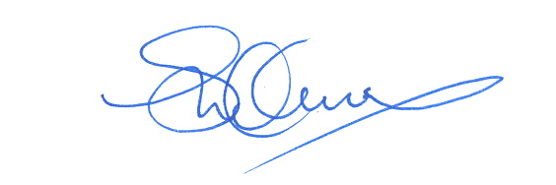
Atentamente,

Deirdre Warner-Kramer

